2014~2015年度第一学期第一次质量检测
七年级地理试题
（满分：30分 考试时间：30分钟 考试形式：开卷）
第Ⅰ部分 单项选择题（20分）
（每题只有一个选项最符合题意，请你把所选答案填在下面的表格对应的题号下，每题1分。共20分）
1、地球是一个
A、正方体 B、长方体 C、半圆形 D、球体
2、地球的平均半径是 千米
A、6357 B、6371 C、6378 D、40000
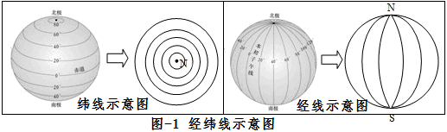
3、关于经纬线说法正确的是
A、纬线等长 B、经线等长 C、经线只有6条 D、纬线只有5条
4、纬度的起点——0°纬线是
A、南极 B、北极 C、赤道 D、本初子午线
5、某点位置为“160°E，40°N”。其中“E”表示
A、东经 B、西经 C、北纬 D、南纬
6、图-1中“纬线示意图”右侧的极地俯视图应该表示的是
A、南半球 B、北半球 C、东半球 D、西半球
7、东西半球的分界线是
A、赤道 B、0°和180°组成的经线圈
C、北回归线 D、20°W和160°E组成的经线圈
8、地球自转的中心是
A、太阳 B、月亮 C、地轴 D、没有中心
9、地球自转造成的现象不包括
A、昼夜交替 B、四季变化 C、时差 D、太阳每日东升西落
10、地球自转和公转一致的有
A、中心 B、方向 C、周期 D、地理现象
11、图-2中能正确反应地球自转方向的是
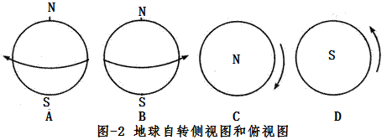
读图-3“夏至日昼与夜”，完成32至35题。
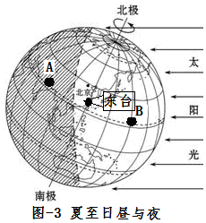
12、这一天大致是几月几号
A、3．21 B、6.22 C、9.23 D、12.22
13、A、B两点的纬度都是23.5°N，这是哪条重要纬线
A、赤道 B、北回归线 C、北极圈 D、南回归线
14、AB两点中位于昼半球的是
A．A B.B
15、这一天，东台的昼夜长短情况是（提示，此时是夏季）
A、昼夜等长 B、昼长夜短 C、昼短夜长 D、无法确定
16、东台位于
A、南温带 B、热带 C、北温带 D、北寒带
17、这一天南温带正值什么季节
A、春季 B、夏季 C、秋季 D、冬季
18、地球公转不会产生的现象是
A、四季变化 B、昼夜长短变化 C、昼夜现象 D、正午时刻旗杆影子长短的变化
19、某人说，我们这个地方一年当中，有的时候阳光能后直射井底。这个地方肯定位于
A、热带 B、温带 C、寒带 D、都有可能
20、夏至日这天，南极附近有什么现象（提示，很长一段时间看不到太阳）
A、极昼 B、极夜 C、垂柳迎风飘舞 D、阳光垂直照射地面

第Ⅱ部分 读图分析题（两大题，共10分）
21、读“经纬网示意图”，完成以下小题。5分
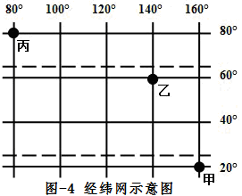
（1）写出图中地点的地理坐标
乙：（ ， ）（注意，要写上此地的经度和纬度。）
（2）甲乙丙三地中：
位于东西半球分界线上的是 ；
四季变化明显的是 。
位于北寒带的是 。
（3）甲乙丙三地所在纬线最长的是 。
22、读“地球公转示意图”，完成以下小题。5分
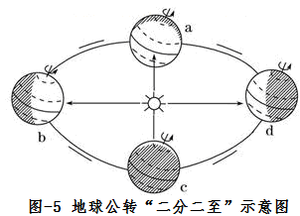
（1）在图中用箭头标出地球的公转方向
（2）写出以下位置的名称
例：a：春分日
c: ；d: 。
（3）国庆节期间，地球应该运行在 和 之间。

苏东双语学校2014年10月阶段素质考察
七年级地理参考答案
题号 | 1 | 2 | 3 | 4 | 5 | 6 | 7 | 8 | 9 | 10
答案 | D | B | B | C | A | B | D | C | B | B
题号 | 11 | 12 | 13 | 14 | 15 | 16 | 17 | 18 | 19 | 20
答案 | B | B | B | B | B | C | D | C | A | B

21、
（1）140°E，60°N
（2）甲 乙 丙
（3）甲
22、
（1）略
（2）c：秋分日 d：冬至日
（3）c d

查字典地理网http://dili.chazidian.com

